（选修3-1）
第一部分 静电场
专题1.25 静电场综合问题
一．选择题
1（2017辽宁重点校协作体5月模拟）如图所示，两块水平放置的平行金属板，板长为2d，相距为d，两板之间加有竖直向下的匀强电场。将一质量为m、电荷量为q的带正电小球以大小为v0的水平速度从靠近上板下表面的P点射入，小球刚好从下板右边缘射出。重力加速度为g。则该匀强电场的电场强度大小可能为（ ）
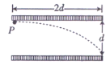
A．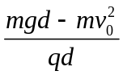 B．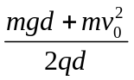 C．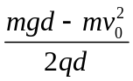 D．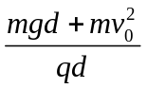
2．(2016学易金卷押题题)如图所示，在xOy平面有匀强电场，一群质子从P点出发，可以到达圆O上任一个位置，比较圆上这些位置，发现到达圆与x轴正半轴的交点A点时，动能增加量最大，增加了60eV，已知圆的半径25cm，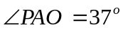。则匀强电场的电场强度是（ ）
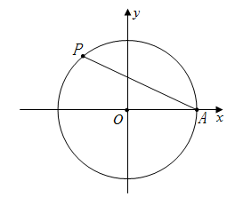
A.120V/m B. 187.5V/m C. 150V/m D. 238.5V/m
二．计算题
1. (2017·青海省西宁市四校高三联考)如图6所示，第一象限中有沿x轴的正方向的匀强电场，第二象限中有沿y轴负方向的匀强电场，两电场的电场强度大小相等。一个质量为m，电荷量为－q 的带电质点以初速度v₀从x轴上P(－L，0)点射入第二象限，已知带电质点在第一和第二象限中都做直线运动，并且能够连续两次通过y轴上的同一个点Q(未画出)，重力加速度g为已知量。求：
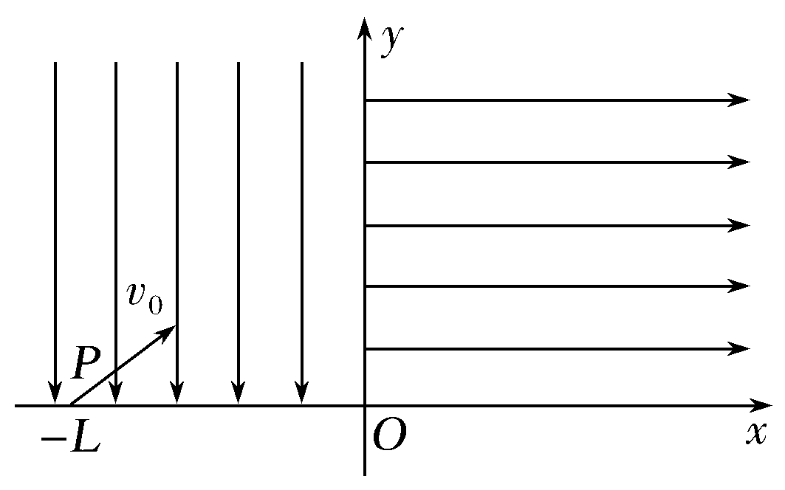
图6
(1)初速度v₀与x轴正方向的夹角；
(2)P、Q两点间的电势差U_{PQ}；
(3)带电质点在第一象限中运动所用的时间。
2．(2016·四川成都一诊)(18分)如图所示，带正电的绝缘小滑块A，被长R＝0.4 m的绝缘细绳竖直悬挂，悬点O距水平地面的高度为3R；小滑块B不带电，位于O点正下方的地面上。长L＝2R的绝缘水平传送带上表面距地面的高度h＝2R，其左端与O点在同一竖直线上，右端的右侧空间有方向竖直向下的匀强电场。在O点与传送带之间有位置可调的固定钉子(图中未画出)，当把A拉到水平位置由静止释放后，因钉子阻挡，细绳总会断裂，使得A能滑上传送带继续运动，若传送带逆时针匀速转动，A刚好能运动到传送带的右端。已知绝缘细绳能承受的最大拉力是A重力的5倍，A所受电场力大小与重力相等，重力加速度g＝10 m/s²，A、B均可视为质点，皮带传动轮半径很小，A不会因绳断裂而损失能量、也不会因摩擦而损失电荷量。试求：
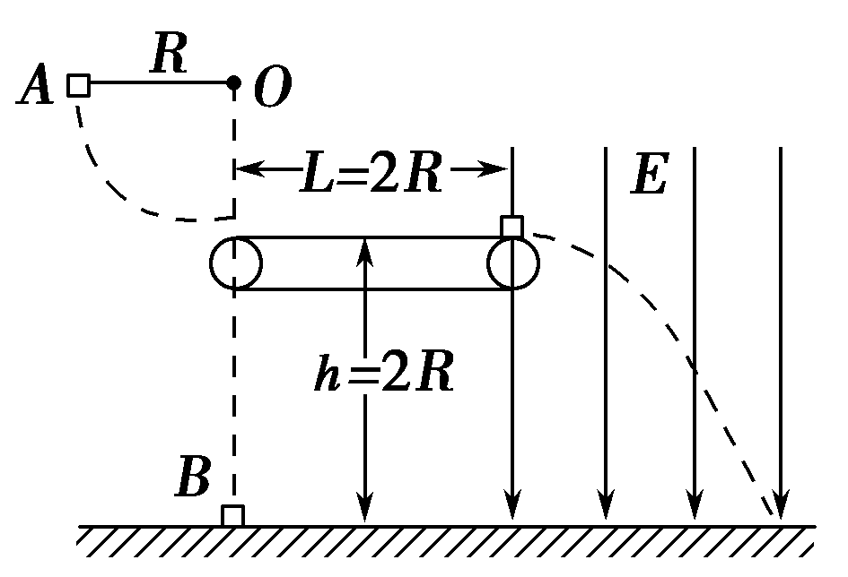
(1)钉子距O点的距离的范围；
(2)若传送带以速度v₀＝5 m/s顺时针匀速转动，在A刚滑到传送带上时，B从静止开始向右做匀加速直线运动，当A刚落地时，B恰与A相碰。试求B做匀加速运动的加速度大小。(结果可用根式表示)
3．(2016·江西南昌调研)(20分)如图所示，在平面直角坐标系中，有方向平行于坐标平面的匀强电场，坐标系内有A、B两点，其中A点坐标为(6 cm，0)，B点坐标为(0， cm)，坐标原点O处的电势为0，A点的电势为8 V，B点的电势为4 V。现有一带电粒子从坐标原点O处沿电势为0的等势线方向以速度v＝4×10⁵ m/s射入电场，粒子运动时恰好通过B点，不计粒子所受重力，求：
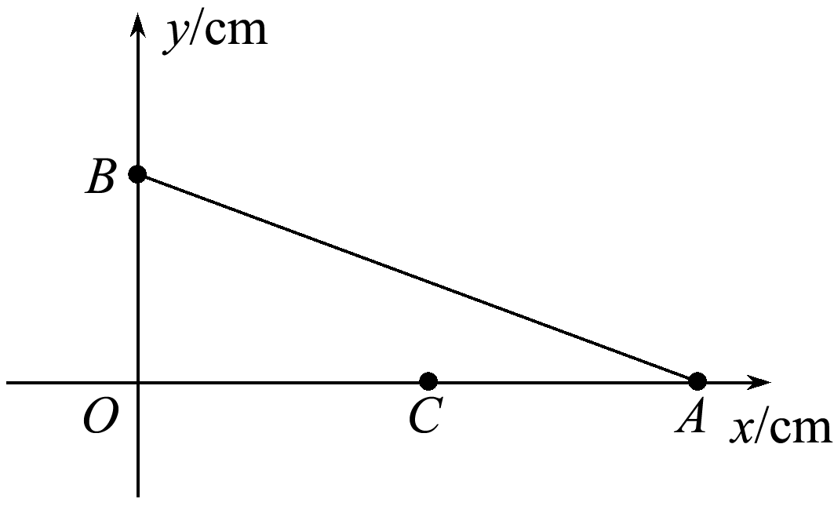
(1)图中C处(3 cm，0)的电势；
(2)匀强电场的场强大小；
(3)带电粒子的比荷。
4. 如图所示，一个带正电的粒子以平行于x轴正方向的初速度v₀从y轴上a点射入第一象限内，为了使这个粒子能经过x轴上定点b，可在第一象限的某区域内加一方向沿y轴负方向的匀强电场．已知所加电场的场强大小为E，电场区域沿x方向的宽度为s，Oa＝L，Ob＝2s，粒子的质量为m，带电量为q，重力不计，试讨论电场的左边界与b的可能距离．
